Математика және табиғат
Математика адамзат тарихында тұрмыстық мұқтаждықты қанағаттандыру мақсатында пайда болған ең алғашқы ғылым. Олай дейтініміз адамзат өзін айнала қоршаған ортадан күнкөрістік тағамдық заттардың қорын жинағанда олардың мөлшерін білу үшін санауға мәжбүр болған. Санаудың нәтижесінен сан ұғымы қалыптасқан. сонымен, сан адамзаттың ақыл - ойының жалаң туындысы емес, тұрмыстық қажеттіліктерінен бастау алған ұғым. Сандар математика ғылымының түп қазығы.Математика құралдық ғылым ретінде басқа ғылымдардың негізі болып қалмастан, ғылыми зерттеуде маңызды рөл атқарады. Ол толып жатқан ғылымдардың мәселен, сурет салу, музыка, құрылыс салу, жазу стилін кескіндеу, логика ғылымы т. б ғылымдардың дамуына негіз бола алады.
Табиғат
Табиғат – бұл бізді қоршаған орта. Ол адам баласының санасынан тыс, өздігінен пайда болған дүние. Демек, адам табиғатсыз өмір сүре алмайды. Табиғат өлі және тірі табиғат болып екіге бөлінеді.
Өлі табиғатқа – ауа, су, пайдалы қазбалар, топырақ құрайтын аналық жыныстар жатады.
Тірі табиғатқа - өсімдік дүниесі, майда ағзалар, насеком, құс, балық, аң мен біздер, адамдар жатамыз.
Математика шығу тегі
Математика (гп. μάθημα — ғылым, білім, оқу; μαθηματικός — білуге құштарлық) — әлдебір әлемнің сандық қатынастары мен кеңістіктік формаларын, пішіндерін өлшейтін, оның ішінде — структуралар, өзгерістер, белгісіздік жөніндегі ғылым. Ол абстрактілендіру және логикалық қорыту: есептеу, санау, өлшеу және физикалық нәрселерді жүйелі түрде орнықтыру, бейнелеу мен өзгерістерді оқыту арқылы көрініс табады. Математиканың шығу тегі және даму барысы ұзақ мерзімге созылды. Арифметиканың өзі дербес ғылым ретінде бірітіндеп қалыптасқанымен, оның негізгі сан ұғымы өте ертеде, тарихқа дейінгі заманда,санау қажеттілігі туған кезде пайда болған. Геометрияның бастапқы қарапайым ұғымдары табиғатты бақылау, тікелей практикалық өлшеу тәжірибелерінен алынған. Математиканың бастапқы мағлуматтары барлық халықтарда болған.
Ұлы матиматик
Архимед (Б.д.д. 287 – 212 жж)
Ежелгі Грекияның ұлы ғалымы, математигі, механигі. Ол Сицилия аралындағы Сиракуз қаласында, туып сонда өмір сүрген .
Гидростатика принципін ашқан Архимед шомылып жатқан жерінен тыр жалаңаш атып шығып, сол күйінде: «Эврика»-деп айқайлап, көне аралап жүгірмемен белгілі. Аса көрнекті грек математигі болған ол П санының 3 ондық бегісін, сфера бетінің көлемі мен ауданын есептеп шығарып, қару ойлап тапқан, тұтқалар мен блоктардың принципін түсіндірген. Ол: «Маған ұзын тұтқа мен тіреу нүктесін беріңдерші, сонда мен Жерді орнынан жылжытамын»,-деген.
Математика бөлімдері
Алгебра
Алгебра (арабша әл-жәбр）－Математиканың теңдеулерді шешу жөніндегі есептерге байланысты дамыған негізгі бөлімдерінің бірі. Алгебра – математиканың әр түрлі шамаларға орындалатын амалдарды және амалдармен байланысты теңдеулерді шешудің жалпы әдістерін зерттейтін сала.
Геометрия (көне грекше: γεωμετρία; көне грекше: γῆ — жер и көне грекше: μετρέω — «өлшеу») — математиканың кеңістіктік пішіндер (формалар) мен қатынастарды, сондай-ақ, оларға ұқсас басқа да пішіндер мен қатынастарды зерттейтін саласы. Ғылым ретінде Ежелгі Грекияда математиканың бір бөлігі болып қалыптасқан. Геометрия табиғатты зерттеуде, техниканы дамытуда қуатты құрал болып табылады. Ол математикалық анализге, механикаға, физикаға, астрономияға, геодезияға, картографияға, кристаллографияға, тағыда басқа ғылымдарға елеулі ықпал етеді.

Табиғат ұғымы
Бізді қоршаған орта: жан-жануарлар мен өсімдіктер, Жер мен Ай, Күн мен алыстағы жұлдыздар— осылардың барлығы да табиғат деген ауқымды ұғымды білдіреді
Адам - табиғаттың ажырамас бөлігі. Сондықтан халқымызда «Жер-Ана» деген егіз үғым қалыптаскан. Жерді өз Анасындай, Анасын Күндей қастерлеу Ата қостаған салтымыз. «Жер шоқтығы - Көкшетау», «Жер жаннаты - Жетісу» деп, бабаларымыз туған жерге, табиғатқа деген ыстық махаббатын білдірген.

Табиғат апаттары: Жер сілкіну, жер сілкінісі (араб тілден ескірген сөз зілзала араб.: زلزال‎, ағылш. еартһқұаке) — жер асты дүмпуі күштерінің әсерінен Жердің беткі қыртысының тербелуі.
Жер сілкінісін сейсмология ғылымы зерттейді. Оның туындауына және дамуына байланысты құбылыстарды сейсмикалық құбылыстар деп атайды.
Цунами (жапон. 津波) — мұхит түбіндегі жер сілкінуден пайда болатын сұрапыл толқын. Биікт. ашық мұхитта 1 метрден аспайды; құрлықтағы тар шығанақтарда 50 метрге дейін барады. Толқынының таралу жылдамдығы 400 — 800 км/сағатқа дейін. Мысалы: адамзат тарихындағы Цунамимен байланысты ең ірі апат - 2005 ж. Оңт.-Шығыс Азияда болды.

Математика және табиғаттағы симетрия

Адамзат тарихында ең ерте қалыптасқан ғылымдардың бірі – математика. Математиканың алғашқы бесіктерінің бірі Мысыр елі болды. Табиғатта, техникада және тұрмыста кейбір денелердің өзара ұқсас, үйлесімді орналасуын симметрия деп атайды. «Симметрия» грек сөзінен алынған «үйлесім» сөзі сияқты бірдей өлшемділікті, белгілі бір реттілікпен орналасқан деген ұғымды білдіреді. Симметрия физика мен математикада, химия мен биологияда, техника және архитектурада, поэзия мен музыкада маңызды роль атқарады.
Мысалы: конустық симметрия барлық ағаштарда анық байқалады . Ағаш тамырымен ылғалды және құнарлы заттарды жерден яғни астынан алады да, қалған өмірге қажетті функциялардың барлығын жоғарыдан алады.
Ағаштың тұлғасы оның тік симметрия өсі болып саналады. Симметрияны жапырақтардан, гүлдерден, бұтақтардан, өнімдерден ашық көруге болады. Көбінесе гүлдердің симметриясы бұрылысты симметрия мен айналы шағылысу симметриясы екеуі қатар болады.
Егер түзу бойымен бүктегенде жазықтықтағы екі фигура бір — бірімен беттесетін болса, ондай фигуралар түзуге қатысты симметриялы фигуралар деп аталады.Симметриялы фигуралар өзара тең болады.
Егер түзу фигураны симметриялы екі бөлікке бөлсе, онда ондай фигура осьтік симметриялы фигура деп аталады, ал түзу сол фигураның симметрия осі деп аталады.Тік төртбұрыштың екі симметрия осі бар, шаршының төрт симметрия осі бар, шеңбердің симметрия осьтері шексіз көп.
Математика мен табиғаттың қазақ әдебиетіндегі орны
Сырын ашып беретін әр ұғымның,
Ғажап сырды осыдан сен ұғындың.
Қиыны мен қатар тұрар қызығы,
Математика – патшасы сан ғылымның.
Тереңінде жатады ма бір сиқыр,
Ол нәрсе емес ойлап көрсең жай жылтыр.
Математика – ақыл-ойдың иесі,
Ес тандырып баурап алар сан цифр.
Шағылса егер өр талабың, сынбағын,
Жанып қайрат, ұстаз сөзін тыңдағын.
Түсінбеген тұрса қарап аңырып,
Түсінгенге ашады ол жұмбағын.
Сондай шәкірт ой-арманын ұшырды,
Ғылымда осы өз жобасын ұсынды.
Таныды олар тарихты да есіне ап,
Ең ежелгі Грекия, Мысырды.
Математика: физика, география, информатика, әдебиет және тағы басқа ғылымдармен тығыз байлынысты. Математика туралы көптеген өлен жолдар, мақал-мәтелдер жазылған. Математиканың әдебиеттегі орны бөлек. Көп деген ақындар мен ғылымдар математика туралы өз сөздерін айтып кеткен.
Табиғат - математика тілімен сөйлейді. Бұл тілдің әріптері - дөңгелектер, үшбұрыштар және басқа математикалық фигуралар.(Г. Галилей)
Ақыл-ойды тәртіпке келтіретін - математика, сондықтан оны оқу керек.
(М. Ломоносов)
Қиғаш заң да математикаға қажет.(А. Жұмаділдаев)
Киіз қазықта да математика бар.(М. Сәтбаев)

Игі істі қашанда сен үзбегін,
Тек үнемі шын асылды іздегін.
Әл-Бируни, Омар Хайям, Ұлықбек,
Жалғастырған даналардың іздерін.
Ат-Туси мен Түркістани түйіндеп,
Жазған еңбек бұл ғылымға бейімдеп.
Осылайша қанат жайған бұл ғылым
Европада дами түсті кейіндеп.
Қазағым да көрінеді зор маған,
Топырағында ғылым туы орнаған.
И.Ақбергенов, Б.Оразбаев, О.Жәутіков
Алғаш болып кандидаттық қорғаған.
Деп ақын атақты қазақ математиктерінің жасаған еңбектерін сипаттаған.
Ибдулла Ақбергенов Қазақстаннан шыққан тұңғыш физика-математика ғылым кандидаты Ташкент Орта Азия университетінің физика-математика факультетін бітірген Ибадулла Ақбергенов студенттерге математика пәнінің сол уақыттағы деңгейге сәйкес берілуіне өте көп еңбек сіңірді. Оның сол кездегі математика ілімне ұлкен үлес қосты.
Орымбек Ахметбекұлы Жәутіков — ғалым, физика-математика ғылымдарының докторы профессор ,Қазақстан ұлттық академиясының академигі ,Қазақстанның еңбек сіңірген ғылым және техника қайраткері. Негізгі ғылыми еңбектері қозғалыстың орнықтылық теориясына, математика физика теңдеулеріне, дифференциалдық теңдеулердің шексіз жүйелеріне, теориялық және қолданбалы механикаға, математика тарихы мен оның методологиясына арналған. Орынбек Ахметбекұлы Жәутіков — республикалық физика-математика мектебін ұйымдастырушылардың бірі (1968). Бұл мектеп қазір Орынбек Ахметбекұлы Жәутіковтің есімімен аталады. Ол республикамызда математик ғалымдарды дайындауда және математиканы насихаттауда көп еңбек сіңіріп, отандық математиктер мектебін қалыптастырды. Қазақстан Мемлекеттік сыйлығының лауреаты (1976). Октябрь Революциясы орденімен, 2 рет “Құрмет Белгісі” орденімен және медальдермен марапатталған.
Әлем, математика тілімен бейнеленген
Галилео Галелей
Себебі барлық ғылымның атасы саналатын математика 2000 жыл бойы адамзаттың көптеген сұрақтарына және түсініксіз құбылыстарға жауап табуға көмектесіп келеді. Егер адамзаттың математикалық ашылуларына анализ жасасақ, көптеген таңғажайып ашылулар түрлі ауа райы құбылыстарын зерттеуден және шарасыз ақиқатқа көз жеткізуге талпынудан туындаған. Мұның бәріне адамзат мұқият саралау мен ақпаратты сараптау арқылы қол жеткізген.
Қазіргі уақытта математикалық ойлау адамзаттың көптеген саласында қолданысқа ие: метематикалық және статистикалық формулалар саяси зерттеулерде, ежелгі артефактардың түпнұсқалылығын анықтау мен мерзімін нақтылауда, көлік магистральдарының жұмысын сараптауда, және тіпті агроөнеркәсіп саласында тұрақты өніммен қамтамасыз ету стратегиясын құруда да пайдаланылады. Бүгінде математиканың адамзат үшін маңызы зор, сондықтан математикалық терминдермен ойлау әр саналы адам үшін маңызды жетістік.
Табиғат пен математикалық фигуралар байланысы

 | ШАР
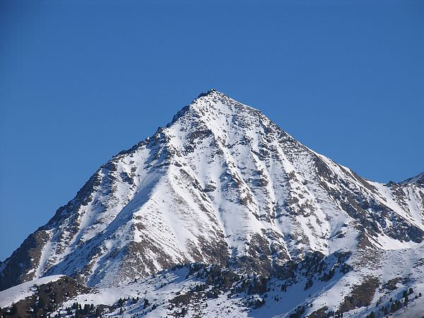 | ҮШБҰРЫШ
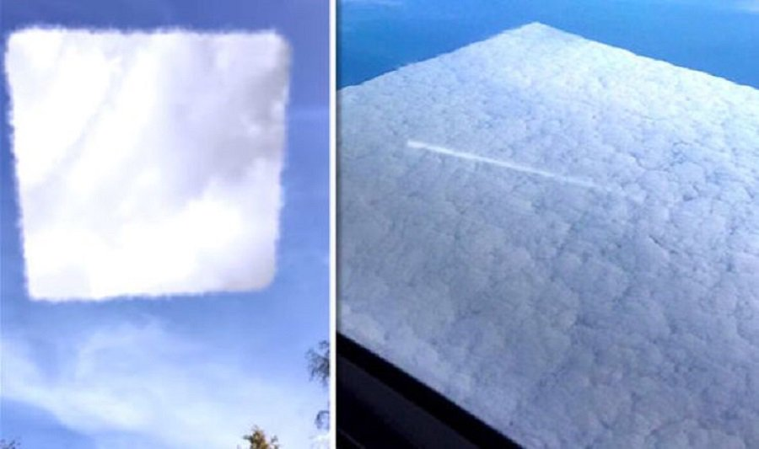 | ТӨРТБҰРЫШ
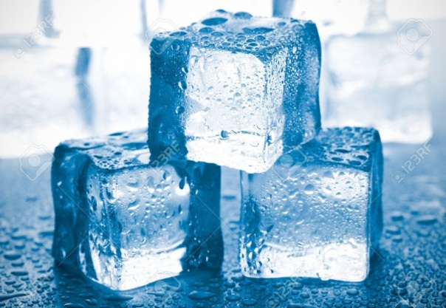 | КУБ

Қорытынды
Қорыта келген де математика саласы барлық тұрмыста қажет дүние. Бастауыш сыныпта математиканың негізгі мақсаты – оқушылардың сандық сауатын қамтамасыз етеді. Математикалық есептер шығару – оқушылардың пәнге деген ынтасын арттырады, математикаға оны қолдану саласына деген тұрақты қызығуын оятады. Қазіргі таңда оқушының деңгейін анықтау барысында түрлі жарыстар және олимпиадаларды ұйымдастырып, оқушылардың математикаға қызығушылығын арттыруда, және де көптеген үйірмелер ашылуда.

